ULTIMATE HBF-031-60 4000x570x80mm Holzbaufilz

SAINT-GOBAIN ISOVER

Eigenschaften

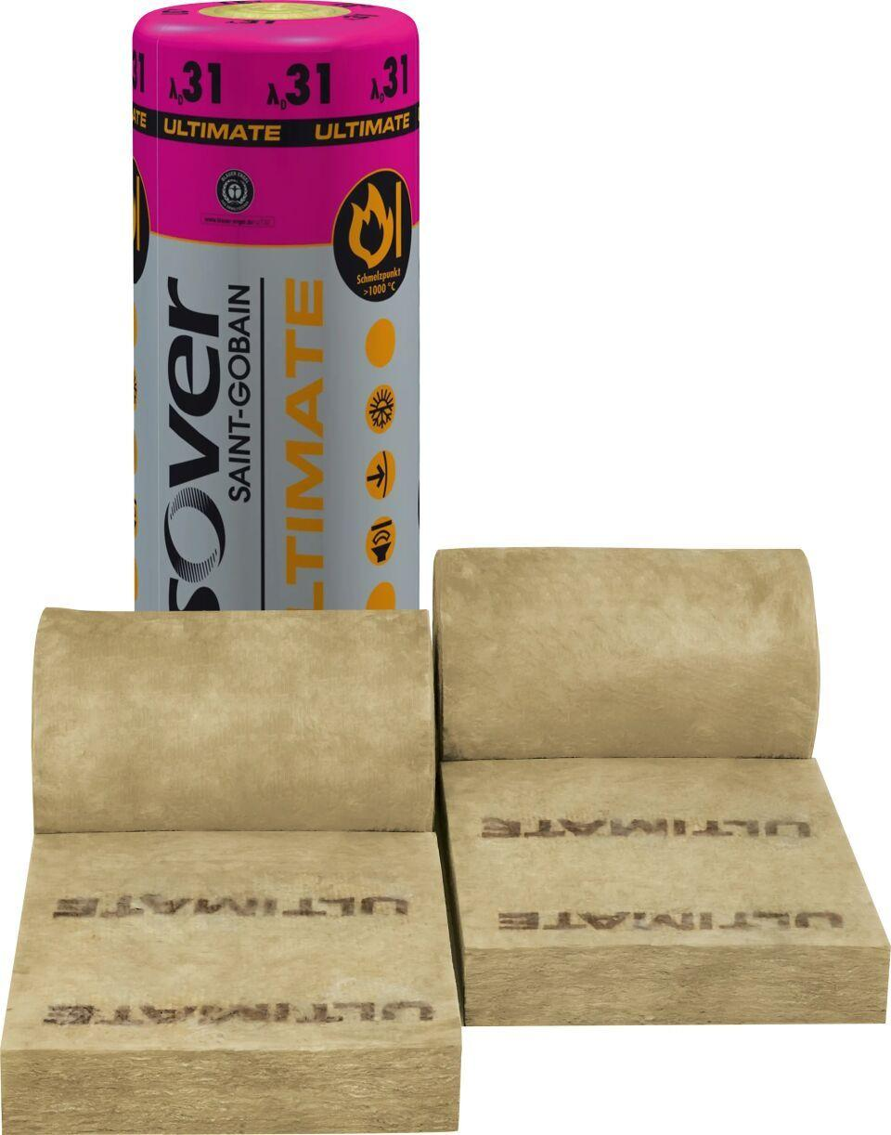

GTIN:

4003973314859

HAN:

7915880

Anwendungsgebiet Wärmedämmstoff

WH

Ausführung

Rolle

Feuerwiderstandsklasse

F 30

Werkstoff

Glaswolle, Steinwolle

Breite (mm)

570,00

Länge (mm)

4.000,00

Stärke (mm)

80,00

Brandverhalten

A1

Kaschierung

unkaschiert

Risikominimierung BNB 1.1.6

5 von 5

Status BNB (Bewertungssystem Nachhaltiges Bauen)

erfüllt

Wärmeleitfähigkeitsstufe

032

Bemessungswert Wärmeleitfähigkeit (W/(m\*K))

0,03

längenspezifischer Strömungswiderstand (kPa/m²)

25,00

max. Temperaturbeständigkeit Peakbelastung (°C)

150,00

Nennwert der Wärmeleitfähigkeit (W/(m\*K))

0,03

Spezifische Wärmekapazität c (J/(kg\*K))

1.030,00

Wasserdampfdiffusionswiderstandszahl

1,00

QNG Pos. nach Katalog 313

123.0

BNB Pos. nach Katalog 1.1.6

36b